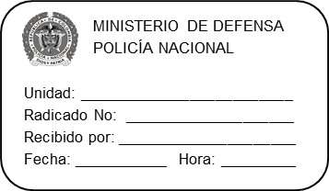
MINISTERIO DE DEFENSA NACIONAL
POLICÍA NACIONAL
METROPOLITANA DE BOGOTÁ
GRUPO FUERZA DISPONIBLE

GS-2022 __________________/ MEBOG-GUFUD -38.10

Señor
Nicolas Campos
request-1419-868429c9@queremosdatos.co
Bogotá

Asunto: Informe respuesta pregunta estadística 2021-2022

En atención a la solicitud de la siguiente información: cifras registradas de hurtos de bicicletas en la ciudad de Bogotá para los periodos del 1 al 20 de enero de 2021 y 1 al 20 de enero de 2022. Asimismo, solicito que se adjunte la información por localidades, días y hora del registro de los hurtos y género del denunciante. Por lo anterior me permito relacionar más adelante un cuadro general con las cifras de hurto de bicicletas en los periodos antes mencionados, de igual forma se adjunta documento excel con la información solicitada:

HURTO A BICICLETAS PERIODO DEL 01 DE ENERO AL 20 DE ENERO AÑOS 2021-2022
AÑO 2021 | AÑO 2022 | DIF
558 | 398 | 160

Atentamente,

Capitán, MIGUEL ANGEL JAIME PALENCIA
Comandante Compañía Ciclo rutas MEBOG

Elaborado por: PT. Jeisson David Rodríguez Armero
Revisado: CT. Miguel Ángel Jaime Palencia
Fecha elaboración: 04/02/2022
Ubicación: Escritorio GUFUD Simón Bolívar 2022
Avenida Caracas No 6-51
Teléfono: 2809950-2809952

INFORMACION PUBLICA

